***Таблицы Шульте.***

Держите таблицу на расстоянии 40-50 см. Читайте таблицу, глядя строго в её центр. Находите цифры периферийным, боковым зрением в порядке их возрастания. Эти таблицы способствуют улучшению зрения и развивают внимание.

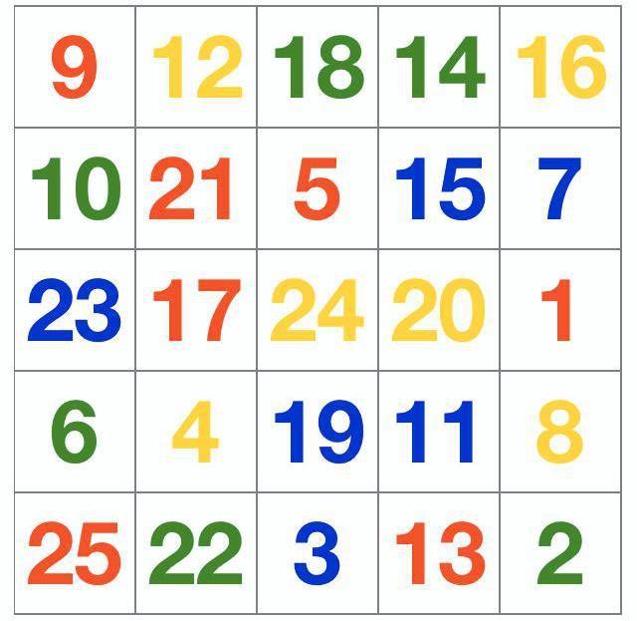

***Клиновидные таблицы.***

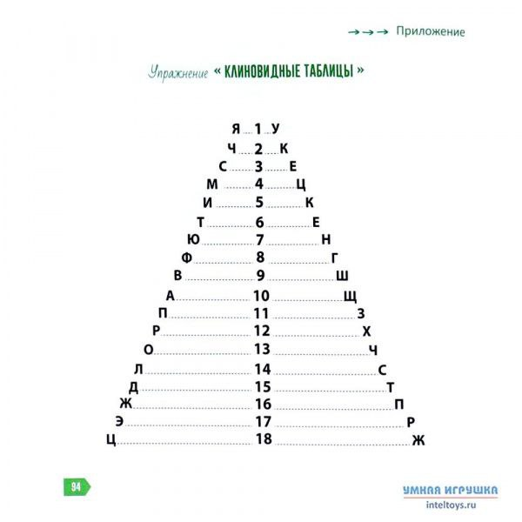Цель чтения клиновидных таблиц - расширение бокового зрения. Закройте бумажной полоской строки ниже первой. Взгляд сфокусируйте на числе в центре строки. Назовите буквы по краям первой строки, и опускайте линейку ниже, растягивая свое поле зрения.

***Рисование двумя руками.***

Обведите симметричный рисунок сразу двумя руками. Делать это необходимо максимально быстро. Упражнение развивает оба полушария.

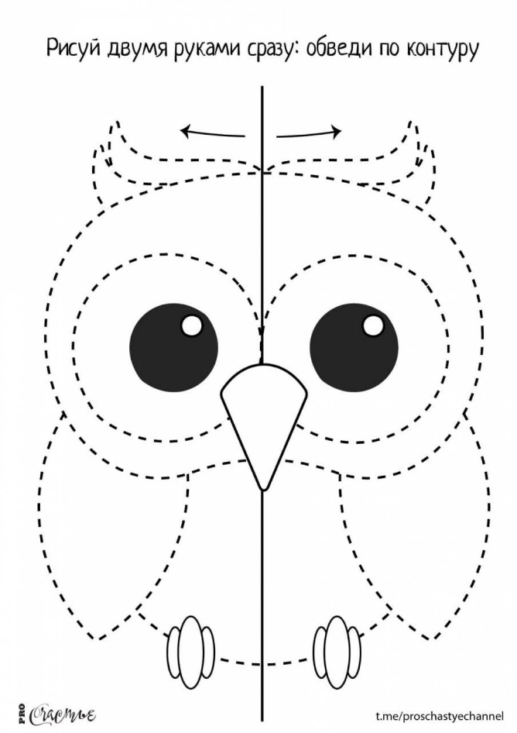

***Слово, фигура, число.***

Это упражнение формирует правильное движение глаз с фиксацией на строке. Назовите то, что находится в круге: фигуру, число или написанное слово.

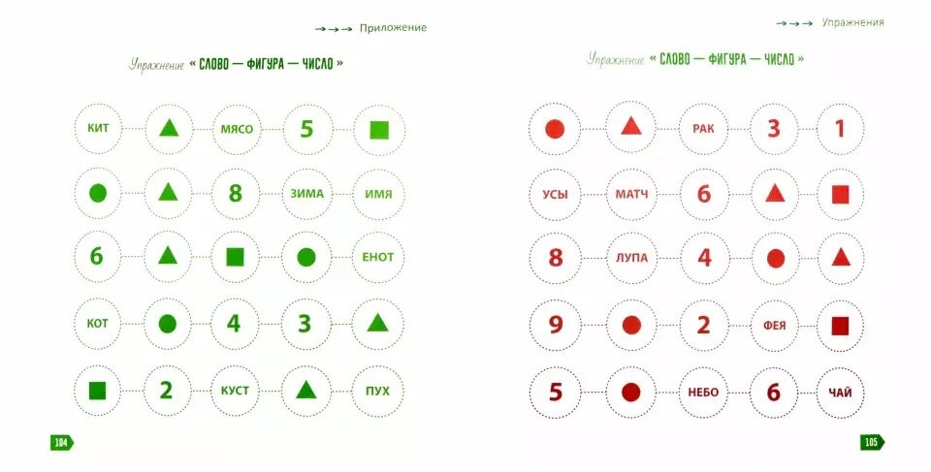

***Алфавит.***

Назовите букву и одновременно поднимите одну или обе руки. Правая обозначена буквой П. Соответственно левая буквой Л, а обе - В.

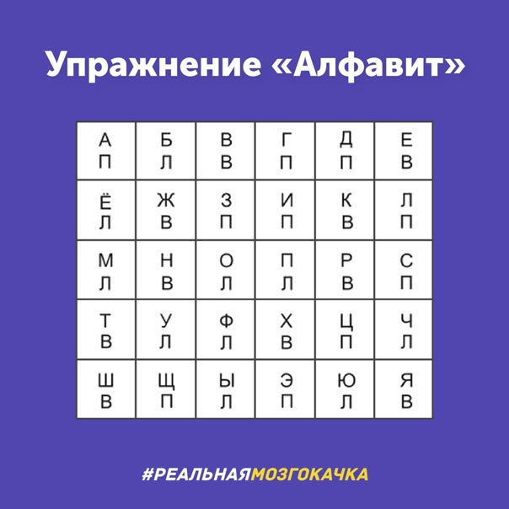

***Лабиринты.***

Найдите соответствие числа букве или наоборот. Упражнение выполняйте с помощью пальца, либо только глазами.

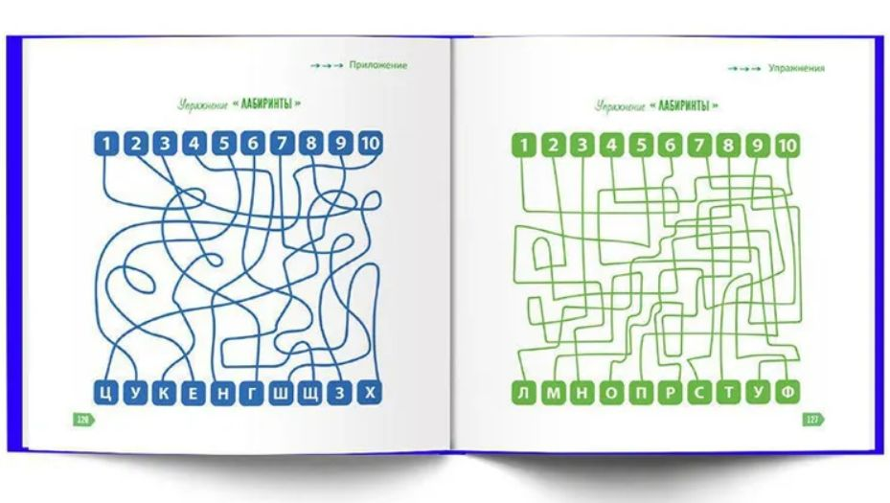

***Лишние буквы.***

Читайте стихотворение и зачеркивайте лишние буквы.

Я слеожку в крассивый бантик

От конфеиты яркийс фуантиак,

Ниатку париавяжу потом,

Чтоб играсть с мойим колтом.

***Потерянный текст.***

Прочитайте текст, часть которого отсутствует. Читать нужно максимально быстро.

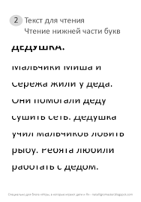

***Тест Струпа.***

Прочитайте слова теста максимально быстро, называя не само слово, а цвет, которым оно написано.

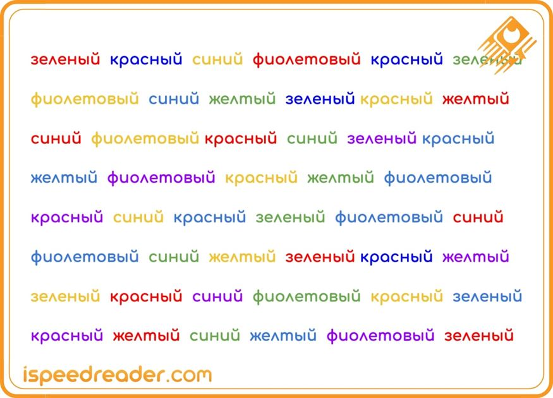

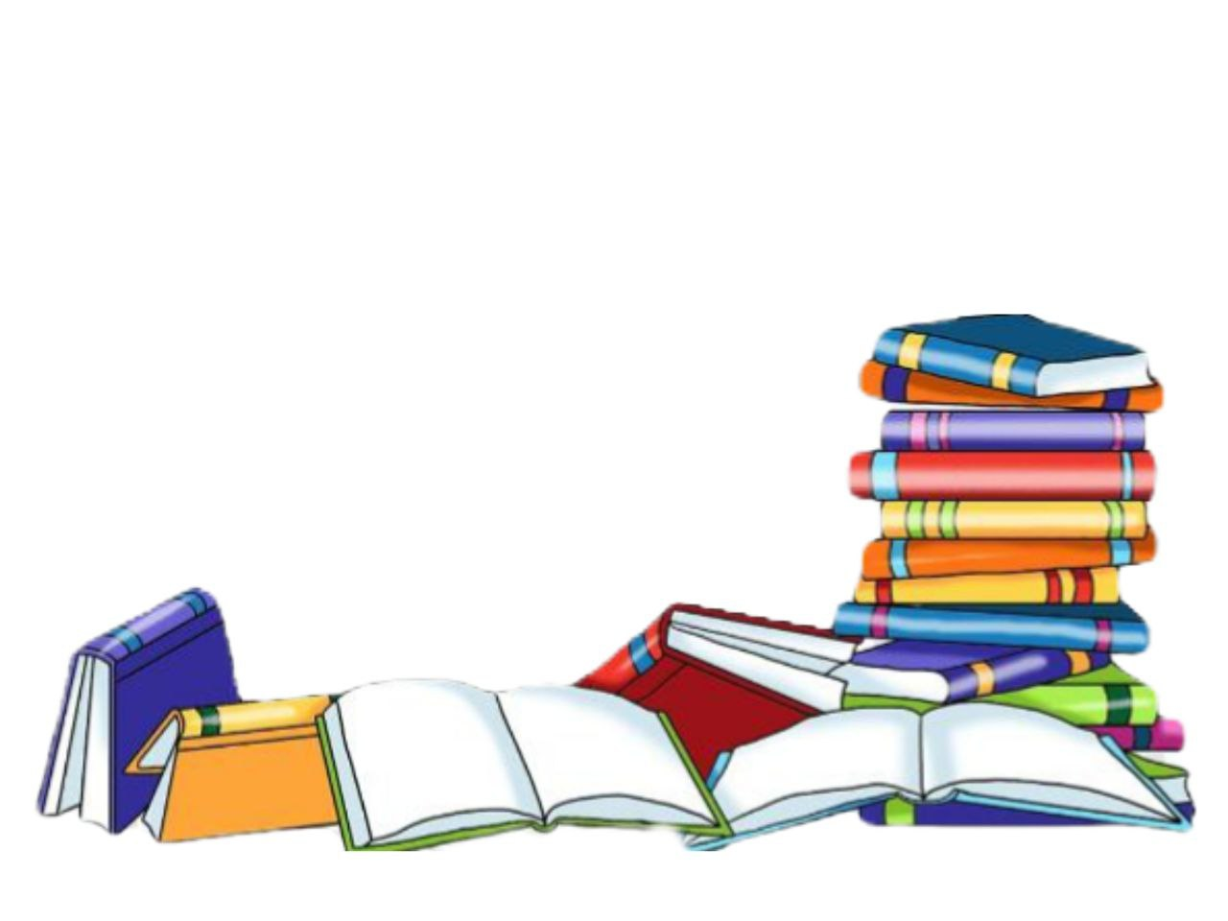

***Приёмы формирования***

***навыка скорочтения.***